Муниципальное бюджетное образовательное учреждение Полевского городского округа «Школа с. Косой Брод»

проект
НЕИЗВЕСТНЫЙ РУДНИК

Проект выполнили уч-ся 6 класса
Руководитель Волкова Е.В.

2017

Содержание

1.Введение

2. Основная часть проекта
  - 2.1. Теоретическая часть
- Историческая справка
- Научное определение железной руды.
2.1.2. Методы определение содержания железной руды в породе.
- Метод сравнения с образцом.
- Физические методы определения содержания железной руды в породе.
- Химические методы определения железной руды в породе.

2.2. Практическая часть.

2.2.1.Метод сравнения с образцом.

2.2.2. Физические методы определения содержания железной руды в породе.
  - 2.2.2.1. Метод Магнетизма (опыт1)
  - 2.2.2.2. Метод Архимеда (опыт 2)

2.3.Химические методы определения железной руды в породе
  - 2.3.1. Реакция на содержание ионов железа.(опыт 3)
  - 2.3.2.Получение хлорида железа. (опыт 4)
  - 2.3.3.Получение Берлинской лазури (опыт 5)

3.Вывод

4. Список литературы

5. Приложение

1.Введение

Жизнь нескольких поколений наших односельчан связана с добычей железной руды.
Ушло в прошлое существование Железодеятельного рудника с двухсот летней историей
Сколько людей работало на руднике, сколько тонн руды было добыто, точно сказать ни кто не может.
Железнодеятельный рудник, это часть истории нашего села. Истории не одного поколения. Поэтому мы молодое поколение должны об этом знать, помнить и передавать следующим поколениям.
Нашему поколению не довелось увидеть работу этого предприятия и нашим
родителям не довелось быть свидетелями работы рудника, но они помнят рассказы своих бабушек и дедушек о том, что один рудник расположен он к югу от села, а второй менее чем в 1 версте к северозападу - что же это за рудник? Действительно ли там добывали железную руду? Эти вопросы и стали вопросами нашего исследования.

Объект исследования Неизвестный рудник
Предмет исследования образцы породы (отобранные на предполагаемом железном руднике.)

Мы поставили перед собой цель отыскать рудник и доказать, что на нём добывалась железная руда используя научный подход.
Для этого были определены следующие задачи:.
- познакомится с информацией о добыче железной руды в окрестностях г.Полевского.
- изучить опыт работы обучающихся предыдущих лет по истории железодеятельного рудника.
- организовать поисковую экспедицию
- познакомиться с поверхностным устройством рудника на Пульной горе.
- отобрать образцы породы для исследования.
- познакомиться с научными методами определения содержания железной руды в породе.
-доказать с помощью научного исследования, что на руднике добывалась железная руда.
- проанализировать полученные результаты и сделать вывод.
Гипотеза: Определение физических величин и получение берлинской лазури, в результате химического анализа, указывает на присутствие железной руды в образцах породы.
Основная часть
раздел №1

2.1. Изучая информацию о добыче железной руды в Косом Броду, именно о Желеодеятельном руднике, мы выяснили: «В 1-й версте к югу от Косого Брода находится Кособродский железный рудник, уже весьма давно разрабатываемый. Менее чем в 1 версте к северозападу от Кособродской деревни попадается отдельными валунами магнитный железняк, идущий в Сысертском заводе в плавку вместе с бурыми железняками»- Н. К. Чупин "Географический и статистический словарь Пермской губернии", 1873, том II. Что же такое железная руда?
- Железными рудами ( картинка 1) называются горные породы из которых экономически целесообразно выплавлять железо. Руда состоит из рудного и рудообразующего минерала, пустой породы и примесей. Извлекаемый элемент находится в рудном минерале.
Рудные минералы железных руд представляют собой оксиды, карбонаты железа и некоторые другие соединения. (рисунок 2)
Оксиды железа называют бурыми железняками.
Окисел железа, разновидность железной руды - магнитный железняк— лучшая железная руда.
Из железной руды выплавляют чугун, а из чугуна сталь.
2.1.2.Методы определение содержания железной руды в породе:
Существует множество различных методов определения содержания железной руды в породе:
1.Метод сравнения с образцом.
2. Физические методы определения содержания железной руды в минералах
- Магнетизм. . Горная порода, богатая железом или магнитным железняком, обладает природным магнетизмом.
- Определение по таблице физических величин: Метод Архимеда
Метод Архимеда заключается в том, что опустив тело в воду, по объему вытесненной воды определяем объем тела, взвешиванием на весах, находим массу и по формуле вычисляем плотность, обращаемся к таблице физических величин и определяем к какому минералу соответствует плотность опытного образца.
- Химические методы определения железа в минералах:
-Реакция на содержание ионов железа. Используется реактив гексациано - феррат. Реактив наносится на поверхность образца. В результате происходит изменение цвета, появляется синь, что доказывает, на присутствие ионов железа.
- Получение хлорида железа. Для получения хлорида железа, образец замачивается в соляной кислоте, происходит смена окраски соляной кислоты. Цвет-ржавчины- это соль железа «жёлтая кровяная соль»-хлорид железа
- Получение берлинской лазури . Путём добавления гексациано - ферратов к «жёлтой кровяной соли» получается синий пигмент – «Берлинская лазурь». Получение «Берлинской лазури» - доказывает содержание железа в породе.
Раздел 2.
2.2. Принимая участие в экспедиции на гору « Пульная», в 2016 году, обнаружили заброшенный рудник, огибающий гору с северной стороны. Местные жители , это место называют «магнитная яма». Это название натолкнуло нас на мысль, что возможно, эта яма - рудник, который мы ищем. Рудник по добыче магнитного железняка (разновидность железной руды)
Отправились в экспедицию(фото №1)
Вот он рудник (фото № 2)- это ров глубиной 15-20 метров, серповидной формы, длинна, примерно, 100 метров. Имеется обвалившаяся шахта (фото №3). Шахта прямоугольной формы длинна -5 метров ширина 3 метра. Чётка просматривается сруб. Предположительно сделан из лиственницы, так как, брёвна на сгнили, а обломались. Останки дерева ломаются как камень. Шахта завалена камнями.
Соблюдая правила безопасности , мы спустились в шахту, для отбора образцов. Отобрали образцы породы (фото №4) Образцов породы принесли много, взвесили - (25 кг). Перед нами встала задача провести отбор, чем мы и занялись.
2.2.1 Используя метод сравнения с коллекцией минералов железной руды (Фото № 5), выявили образцы похожие на железную руду (железная руда бывает чёрного, бурого, желтоватого и красноватого цвета). Отобрали образцы бурого и желтоватого цвета, взвесили - 21,600кг. Математическим способом вычислили, что 86% из имеющихся образцов, внешне имеют сходство с породой содержащей железную руду.
25кг - 100%  21.600кг - х% | 21.600*100: 25000= 86%

Метод сравнения не даёт точного ответа, содержится ли в данных образцах железная руда.

2.2.2. Следующий этап нашего исследования состоял в применении физических методов определения.
Самый простой способ это использования магнита.
2.2.2.1. Метод Магнетизма. Магнит притягивает железо.
Опыт 1. Все отобранные образцы, мы проверили на примагничивание. ( фото №6) В результате: магнит притягивается ко всем образцам, но притяжение разное. Образцы с более сильным притяжением (19.800 кг) оставили для дальнейшего исследования .
Метод Магнетизма не дал точного ответа на вопрос : Любая горная порода, осадочная или магматическая, в момент своего образования приобретает намагниченность, величина остаточной намагниченности у всех горных пород присутствует. Мы можем сказать, что железная руда, возможно, но не точно, присутствует в исследуемых образцах.
2.2.2.2. Следующий метод, использованный нами это метод определение по таблице физических величин «Таблица плотности твёрдых тел», нам подсказала учитель физики Надежда Михайловна.
Метод Архимеда.
Оборудование: весы ученические, разновесы, стеклянный измерительный сосуд, вода, образец породы, таблица физических величин.
Опыт 2.
- Вода 75 мл заливаем в измерительный сосуд (фото№7)
- Взвешиваем на вес образец породы =74 гр (фото№8)
- Опускаем образец в сосуд с водой, уровень воды поднялся до отметки 85(фото№9)
- Определяем объем тела, по объему вытесненной воды 85-75=10
- Вычисляем Плотность вещества. Плотность вещества равна массе вещества делённой на объём. (предмет физика, мы ещё не изучаем )
74:10 =7, 4 (плотность вещества)
Определение по таблице плотности твёрдых тел (фото №10). Наш результат находится между плотностью стали и железа (7,8) и олова (7,3).
Любое измерение всегда производится с некоторой ошибкой — погрешностью. Поэтому полученное в результате измерений значение какой-либо величины всегда имеет небольшие отклонения.
В результате проведённого опыта точного ответа на вопрос : «Содержится железная руда в образце?».- мы не получили.

2.3. Химические способы определения железа в минералах
2.3.1.Химический анализ: реакция на содержание ионов железа.
Опыт 3:
Берём образец породы.
Наносим реактив гексаноциано-феррат на поверхность образца.
Наблюдаем .
В результате проявилось синие окрашенное пятно.
Ионы железа –присутствуют.

2.3.2. Получение хлорида железа.
Оборудование: стеклянный сосуд, реактив - соляная кислота,
Опыт 4:
1.В стеклянный сосуд помещаем образец
2.Заливаем соляной кислотой
3. Наблюдаем
В результате происходит смена окраски соляной кислоты появился цвет-ржавчины - это соль железа (хлорид железа) или «жёлтая кровяная соль»(Фото №11)
Так как в результате опыта, мы получили хлорид железа, значит в образце железо присутствует.
2.3.3.Получение Берлинской лазури .
Оборудование: стеклянный сосуд, реактив гексаноциано-феррат и полученный в результате опыта хлорид железа.
Опыт 5:
1.В стеклянный сосуд вливаем хлорид железа.
2. Добавляем гексаноциано-феррат.
3. Наблюдаем.
В результате реакции получили ярко синюю окраску. Синий пигмент - Берлинская лазурь. Получение Берлинской лазури (Фото№ 12), указывает на присутствие железной руды в образцах породы.

Вывод:
В результате данной исследовательской работы, мы выяснили, что на территории села Косой Брод в северной части горы Пульная, имеется заброшенный рудник по добыче железной руды. Для определения содержания железной руды нами были проделаны физические и химические опыты, анализом которых явилась доказательство выдвинутой гипотезы: определение физических величин и получение берлинской лазури, в результате химического анализа, указывает на присутствие железной руды в образцах породы.
Проведя данное исследование, можно сделать вывод о том, что цель отыскать рудник и доказать, что на нём добывалась железная руда, используя научный подход, достигнута.
Мы считаем, что на карте исторических мест села, необходимо обозначить новую историческую точку под названием «Северный железодеятельный рудник», продолжить его детальное исследование.
Сохранив тем самым историю для наших потомков.

Список литературы
- "Географический и статистический словарь Пермской губернии", 1873, том II.- Н. К. Чупин
- Физика учебное пособие 7 класс.- Пёрышкин А.В.
- Химия учебное пособие 8 класс.- О.С. Габрилян
- Полевской, или Путешествие по родному краю.- Карпов, С.О.
- . http://xn----8sbiecm6bhdx8i.xn
- http://yandex.ru/clck/jsredir?bu
- http://urbibl.ru/Knigi/polevskoi_krai/4.htm
- Физические величины. Справочник. – М., 2010.
- Физический практикум под редакцией Ивероновой В.И. – М.,
2003

Приложение

Картинка №1
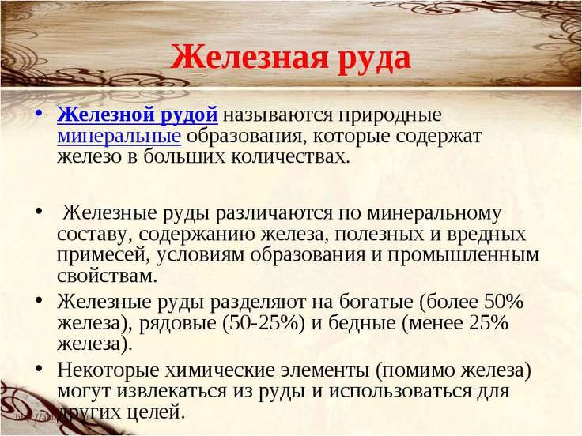

Картинка №2

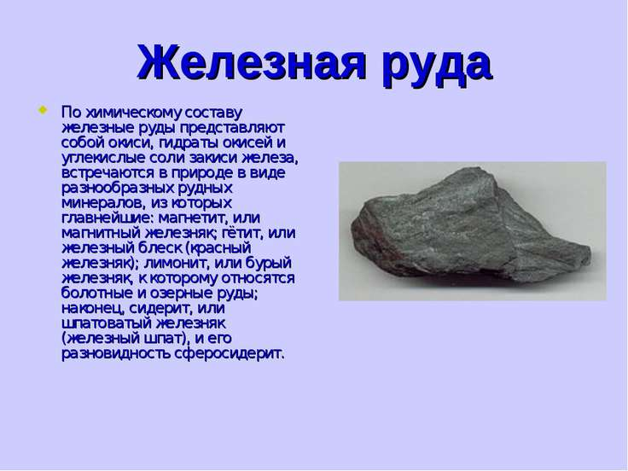

Фото №1

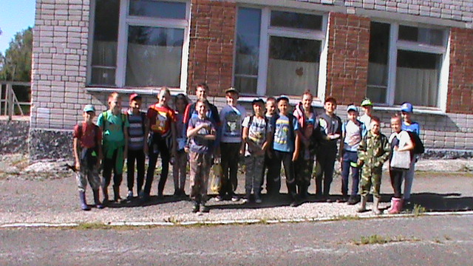

Фото №2
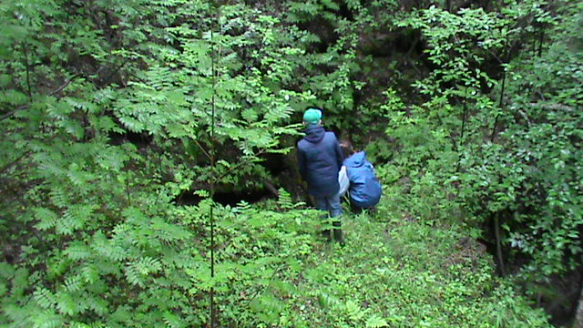
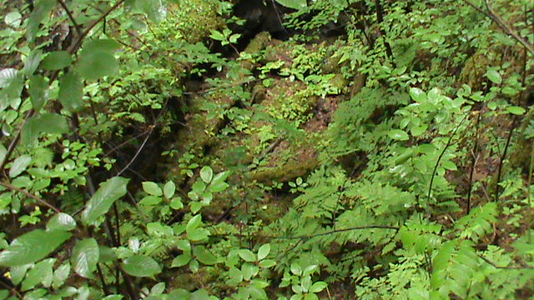

Фото №3
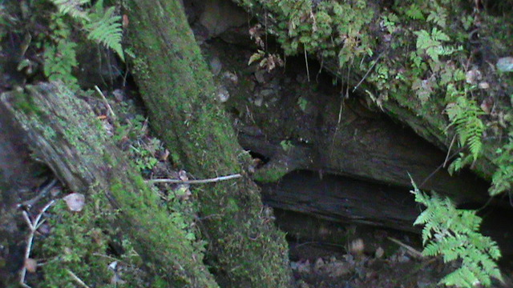
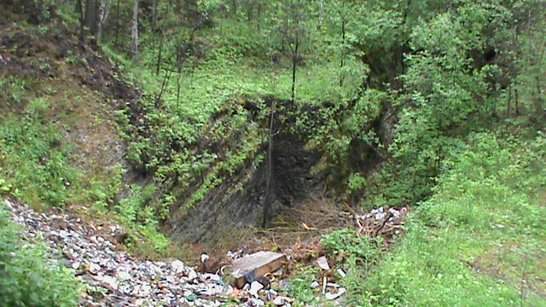
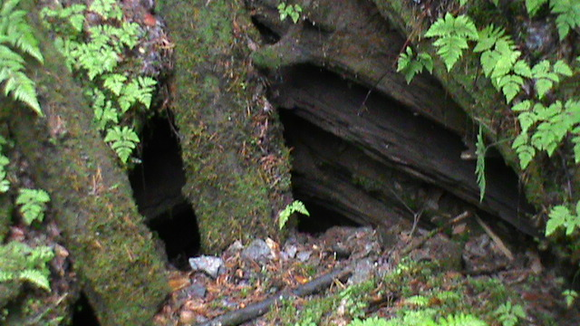
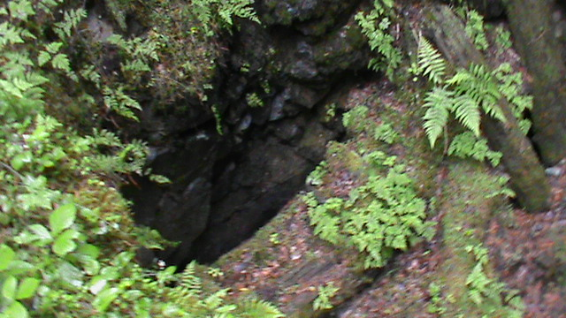

Фото №4

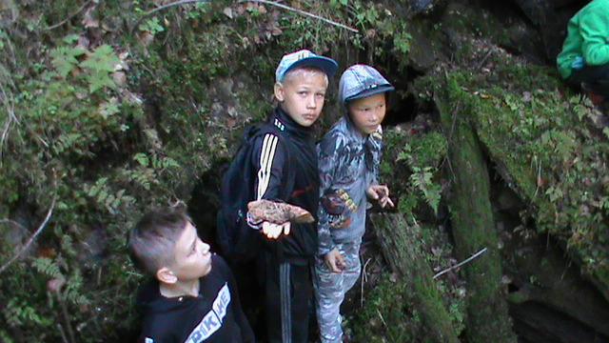
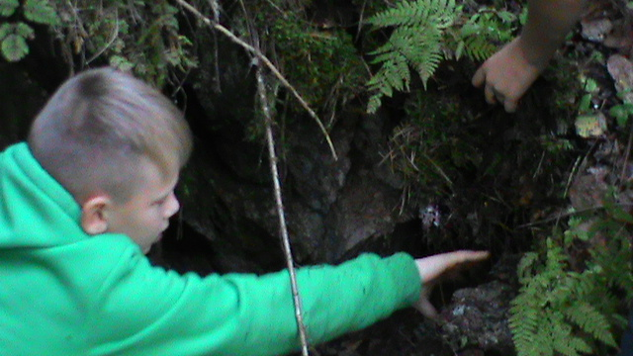

Фото №5

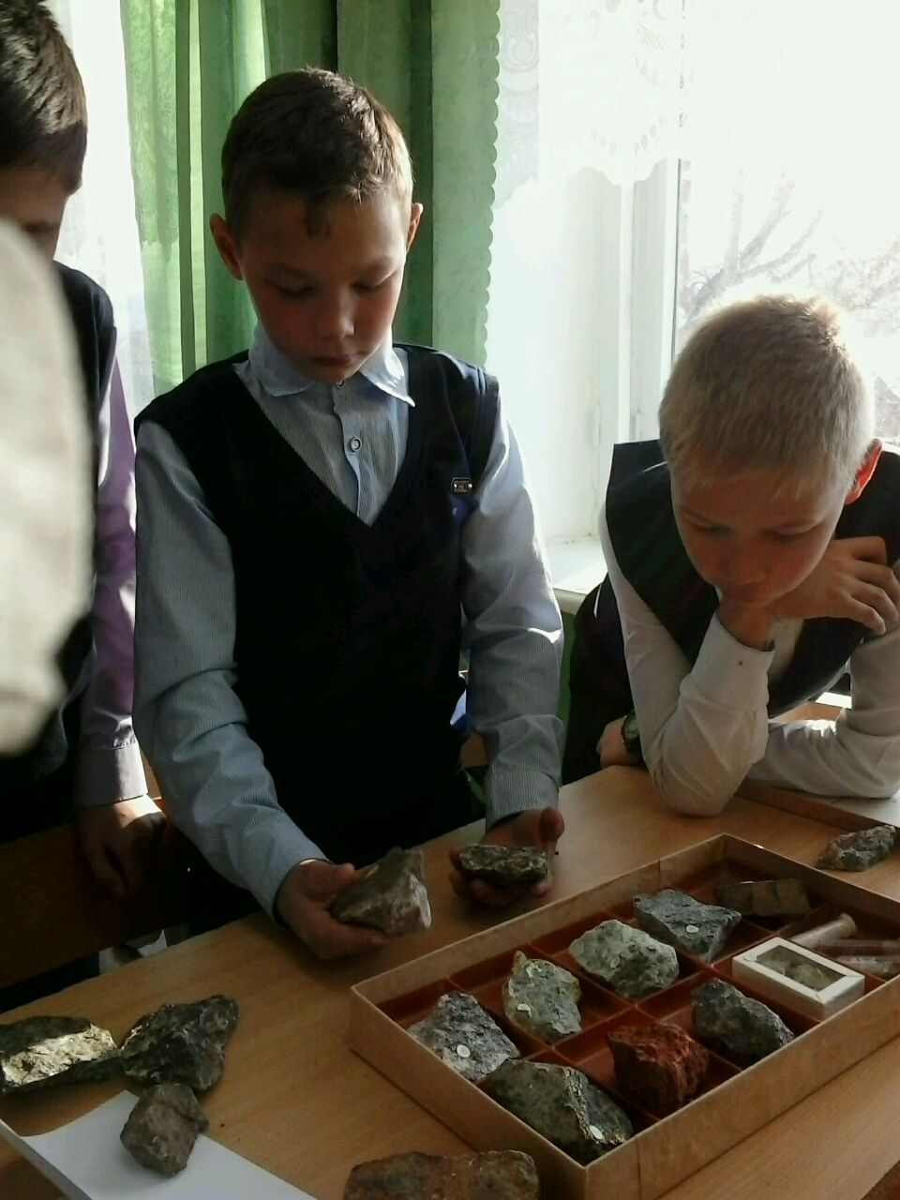

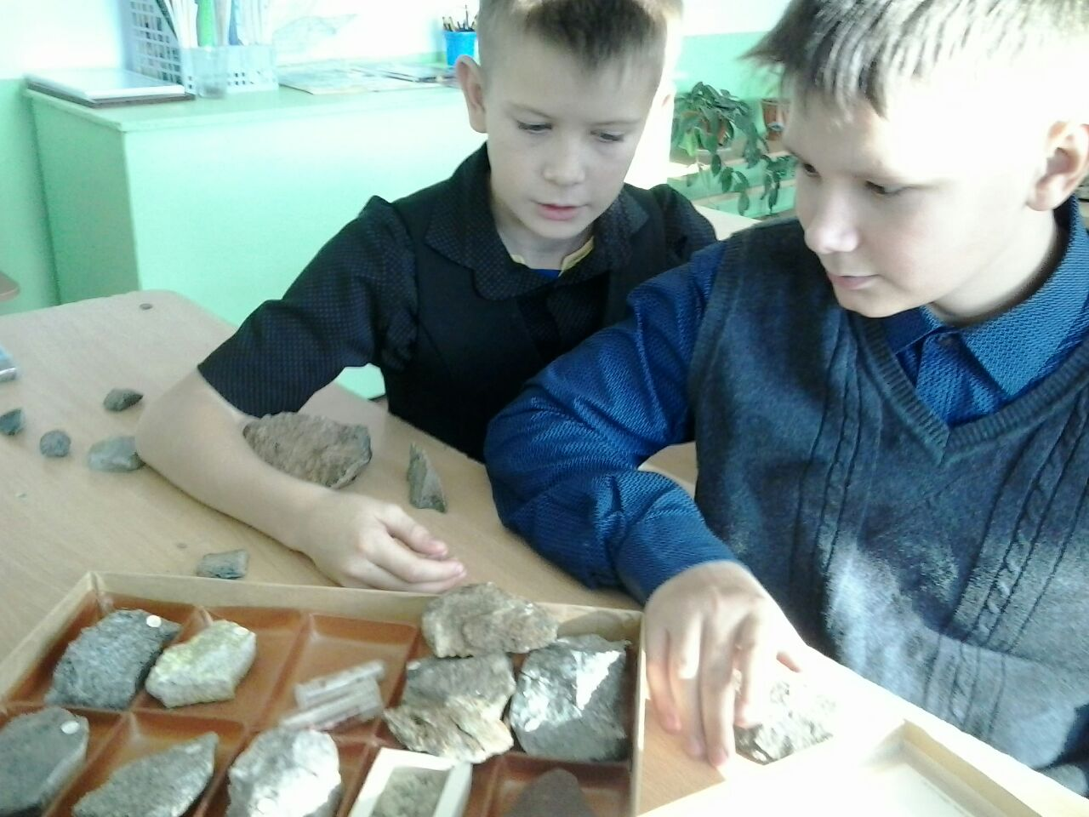

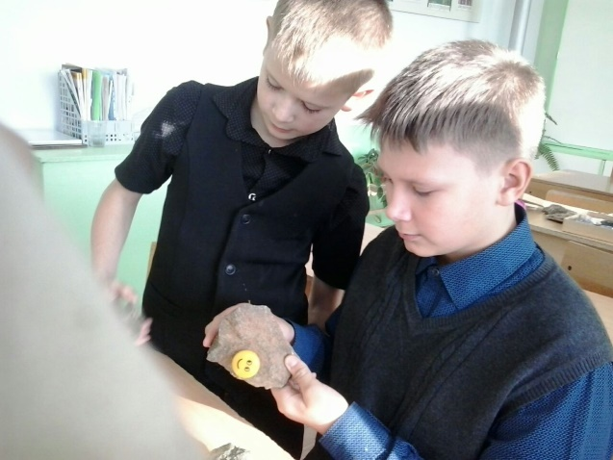
Фото №6

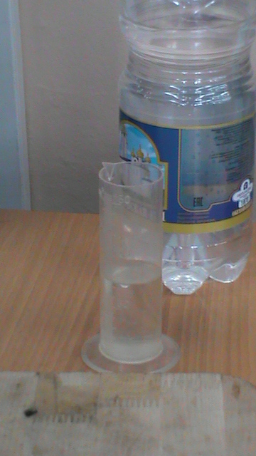
фото№7

Фото № 8

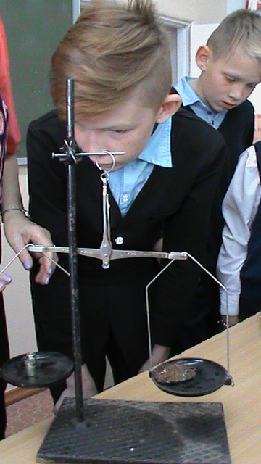

Фото №9

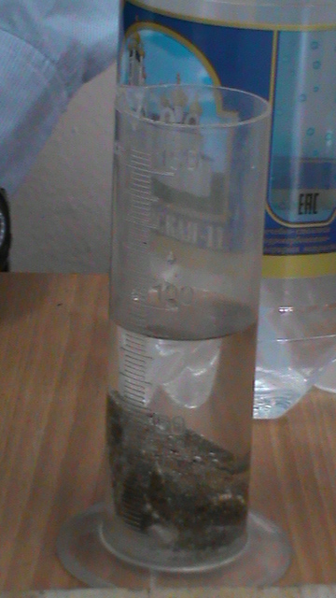

Фото № 10
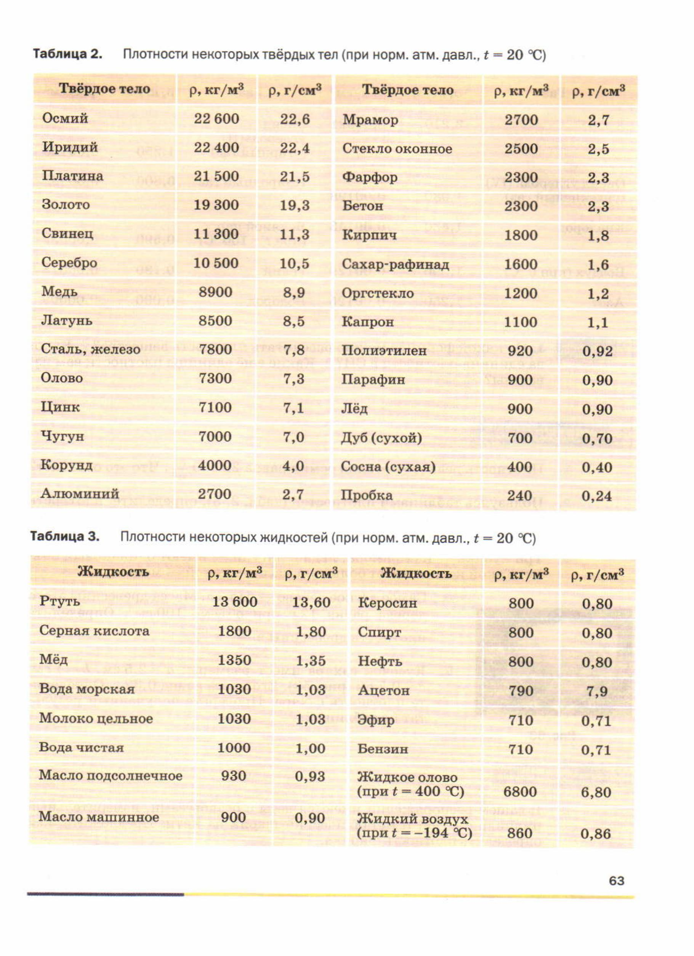
Фото 11 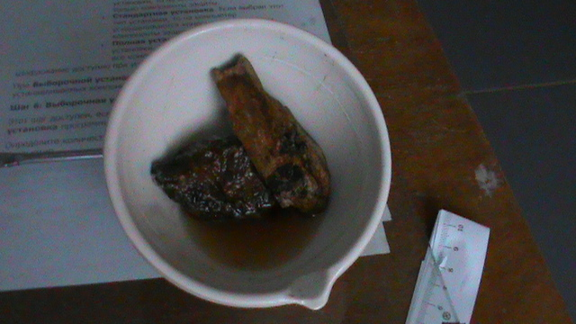

Фото 12
